bronchite de l’enfant
Dr Andrinina RANIVOSON

Objectifs :
- Poser le diagnostic d’une bronchite
- Discuter les diagnostics étiologiques
- Traiter une bronchite

Introduction :
- Infections respiratoires basses = bronchite, bronchiolite, pneumopathie
- Atteinte de l’ensemble = broncho-pneumopathie
- Bronchite : infection aiguë des bronches
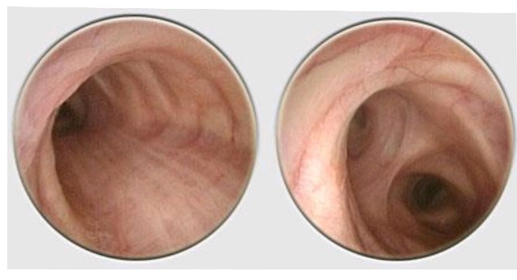
- Trois entités à connaître :
- Bronchite aiguë : chez les nourrissons et enfants < 3 ans
- Bronchite bactérienne persistante
- Bronchite chronique ou bronchopneumopathie chronique obstructive

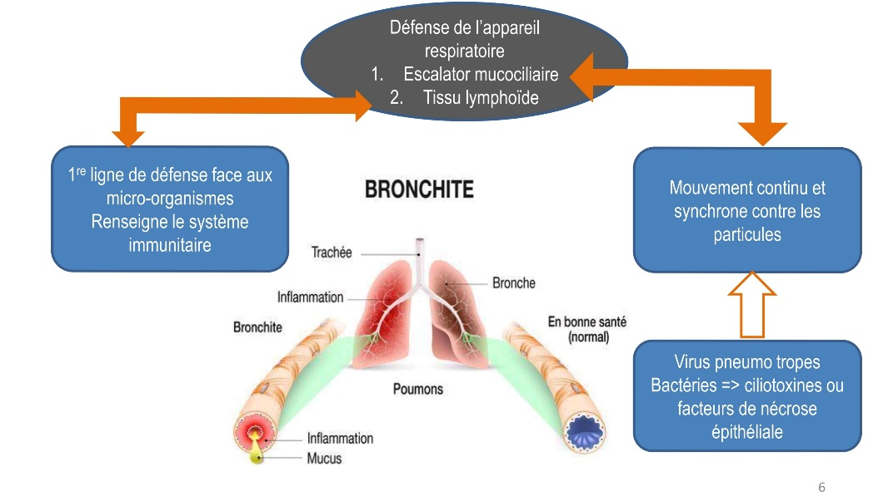
Rappel :

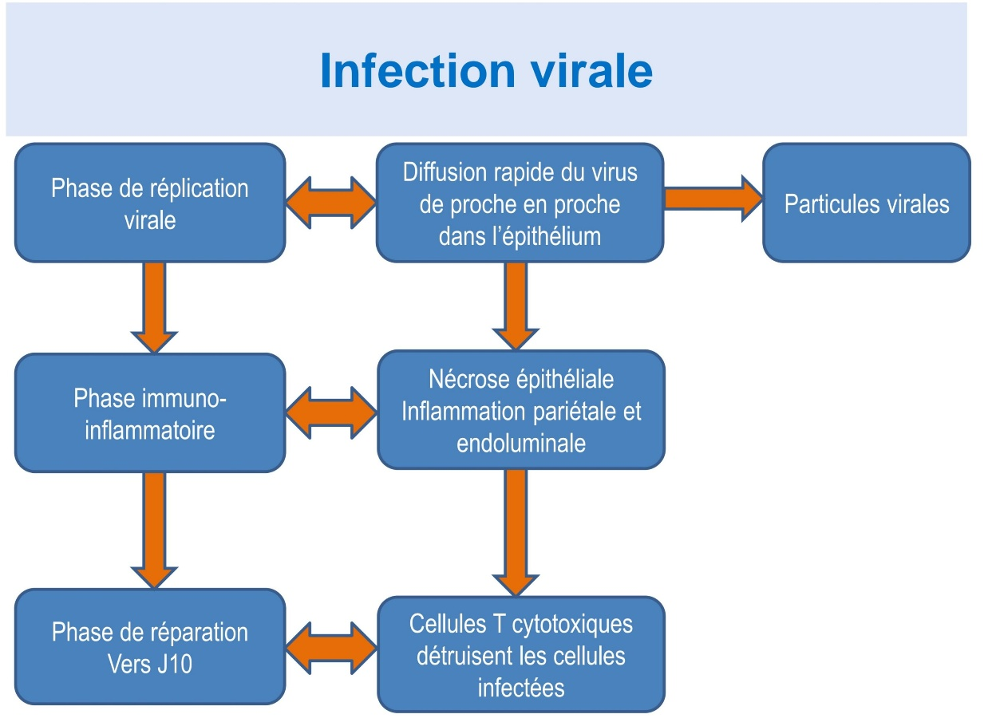

Bronchite aiguë :

Diagnostic positif = clinique
- Phase d’invasion : atteinte des voies aériennes supérieures +/- fièvre généralement modérée
  - Rhinite ou rhinopharyngite
  - Toux initialement sèche
- Phase d’état :
  - Toux grasse avec expectorations muqueuses ou muco-purulentes
  - Signes d’infection virale : céphalée, arthralgies, asthénie, troubles digestifs
- Examen physique : râles ronflants (ronchi) ou « humide »
- Paraclinique :
Aucun examen complémentaire n’est nécessaire
  - Seules indication d’une radiographie thoracique :
    - Fièvre élevée et durable (> 5 jours)
    - Ou polypnée : doute diagnostique avec une pneumonie

Evolution :
- Spontanément favorable en 7 – 10 jours, disparition progressive de la toux après 2 semaines
- Complications :
  - Surinfection bactérienne : fièvre > 38,5°C pendant > 3 jours + signes d’atteinte alvéolaire clinique ou radiologique
  - Récidive

Etiologies :
- Le plus souvent d’origine virale :
  - VRS (virus respiratoire syncitial)
  - Virus influenzae
  - Adénovirus

Traitement :
- Principes :
  - Respecter la toux au maximum
  - Anti-tussifs et mucolytiques : non recommandés voire contre-indiqués
  - Pas besoin d’antibiotiques sauf surinfection
- Buts :
  - Assurer le confort du patient
  - Eviter et traiter les complications
  - Eviter les récidives
- Moyens et indications :
  - Si rhinite : désobstruction rhinopharyngée fréquente
  - Si fièvre : antipyrétique genre paracétamol 15 mg/kg/6h
  - Pas d’anti-inflammatoire (ibuprofène, aspirine,…)
  - Si surinfection bactérienne : antibiotiques adaptés aux bactéries pathogènes habituelles de surinfection bronchique :
    - Streptococcus pneumoniae : amoxicilline à 80 – 100 mg/kg/j en 2 – 3 prises (5jours)
    - Haemophilus influenzae : amoxicilline + acide clavulanique : 80 – 100 mg/kg/j en 2 – 3 prises d’amoxicilline
  - Phase hypersécrétante : kinésithérapie respiratoire non systématique
  - Si obstruction respiratoire : +/- bronchodilatateur si hyperréactivité bronchique
  - Arrêt des irritants bronchiques (tabac)

Bronchite bactérienne persistante :
- Critères diagnostiques :
- Age < 6 ans
- Un encombrement chronique isolé ou une toux productive prolongé > 4 semaines
- Absence de signes évocateurs d’autres causes
- Généralement répondant à une antibiothérapie orale approprié de 2 à 4 semaines
- Clinique : habituellement normale
- Radio thorax et EFR normales
- Traitement : amoxicilline – acide clavulanique 2 – 4 semaines

bronchite chronique obstructive / BPCO
- Elle existe chez l’enfant mais différente de chez l’adulte
- Maladie respiratoire chronique associé à une obstruction bronchique permanente
- Etiologies :
  - Génétique
  - Acquis : maladies respiratoires virales récurrentes, dilatation des bronches, bronchiolite oblitérante
  - Développement pulmonaire : bronchodysplasie, cardiopathie, malformation du système respiratoire

conclusion :
- Clinique +++ : toux + rhonchi/râles humides
- Penser à l’origine virale si tableau aiguë
- Penser à des pathologies sous-jacentes si bronchites récidivantes
- Place de la kiné respiratoire à discuter

